Họ và tên: Lê Duy Khánh

MSSV: 0950080125

Lớp: 09.CNPM3

Môn: Phát triển phần mềm mã nguồn mở

**BÀI THỰC HÀNH LAB 1**

- Trước tiên ta sẽ tạo một cơ sở dữ liệu gồm 5 bảng như sau:

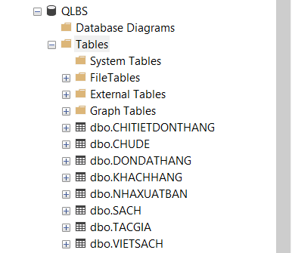

- Tiếp theo đó ta sẽ vào link sau: <http://all-free-download.com/free-website-templates/> để tải một layout phù hợp cho mình

- Sau đó ta mở Visual Studio 2022 và tạo một project có tên là **MVC_BookStore2**

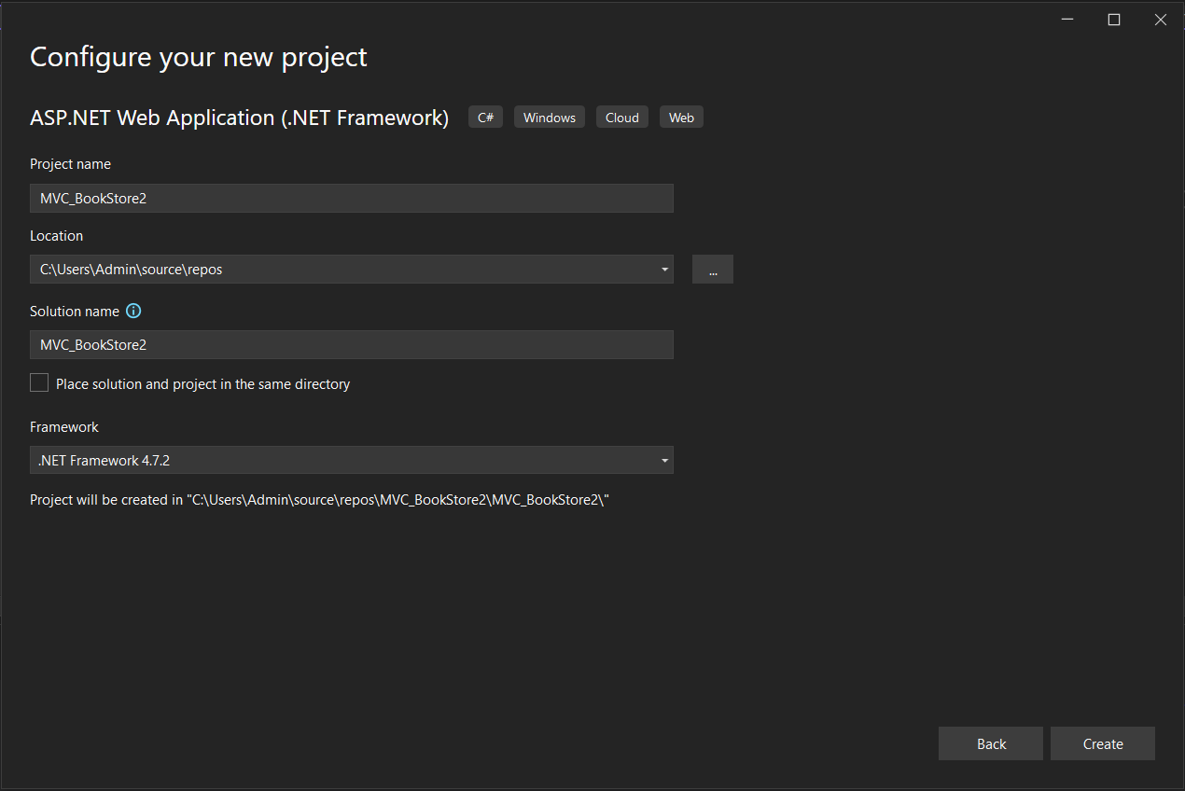

- Tiếp theo ta sẽ nhấn Create

- Sau đó ta add các file từ Layout mẫu sang project:

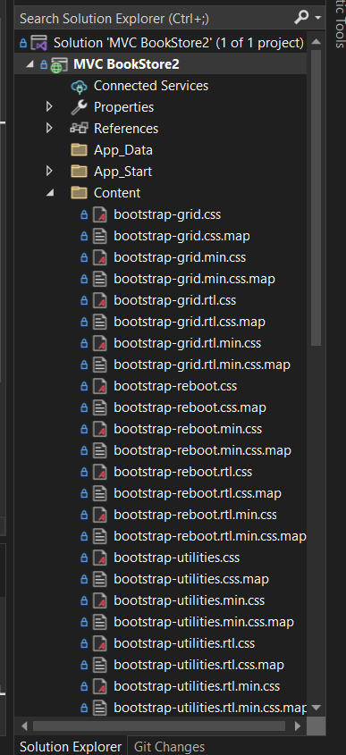

- Tiếp theo đó ta tạo một Layout có tên là LayoutUser

- Để tạo được Layout trước tiên ta nhấn phải chuột vào thư mục Shared 🡪 Add 🡪 MVC 5 Layout Page (Razor) 🡪 và đặt tên cho Layout đó

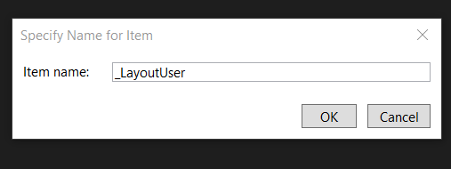

- Tiếp tục code theo hướng dẫn

- Để tạo mới một Controller ta click phải chuột vào thư mục Controller 🡪 Add 🡪 Controller 🡪 MVC Controller Empty 🡪 và đặt tên là BookStoreController

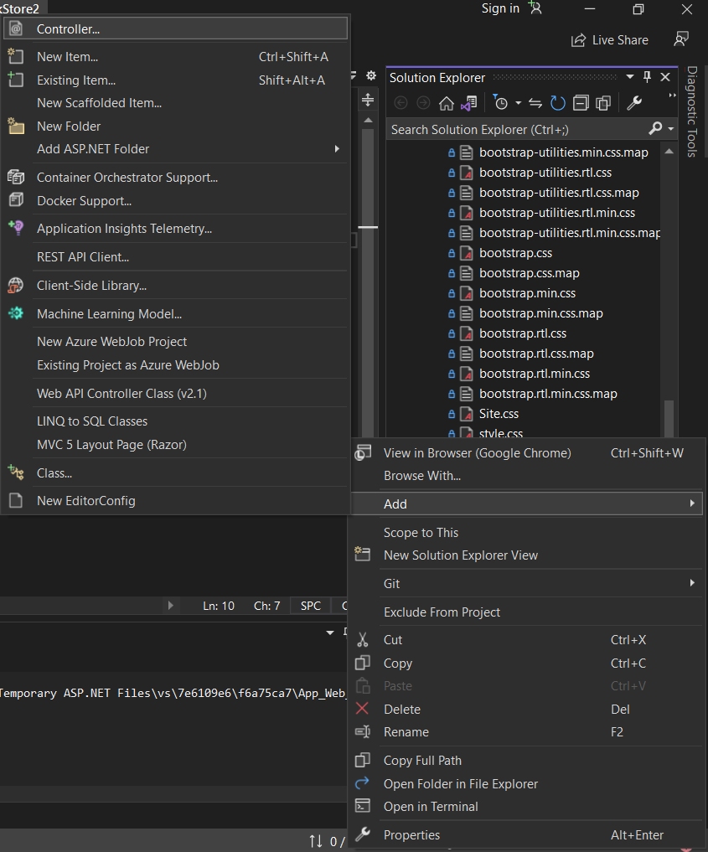

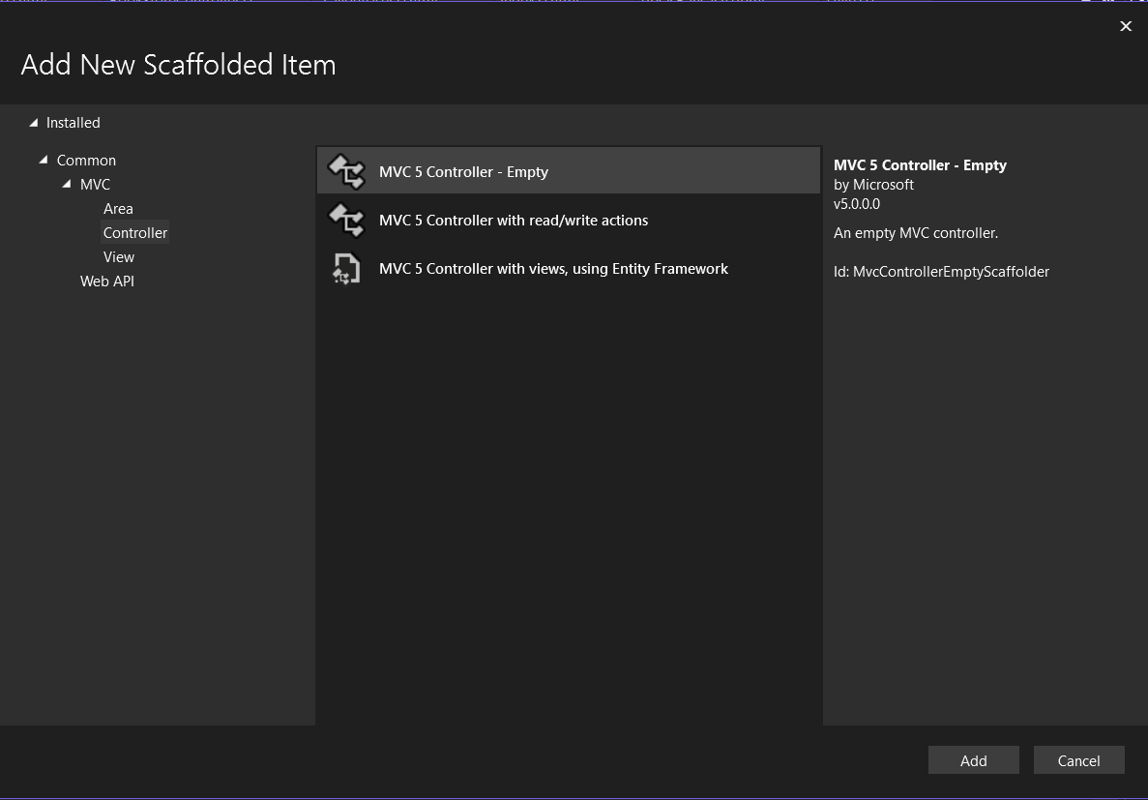

- Đặt tên Controller và nhấn Add

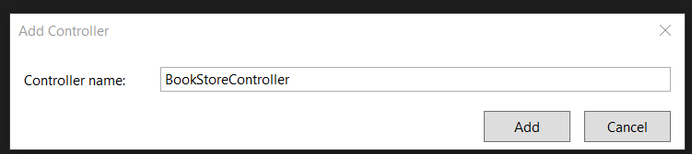

- Ta tiếp tục code như hướng dẫn trong lab 1 cho đến hết và được giao diện như hình sau:

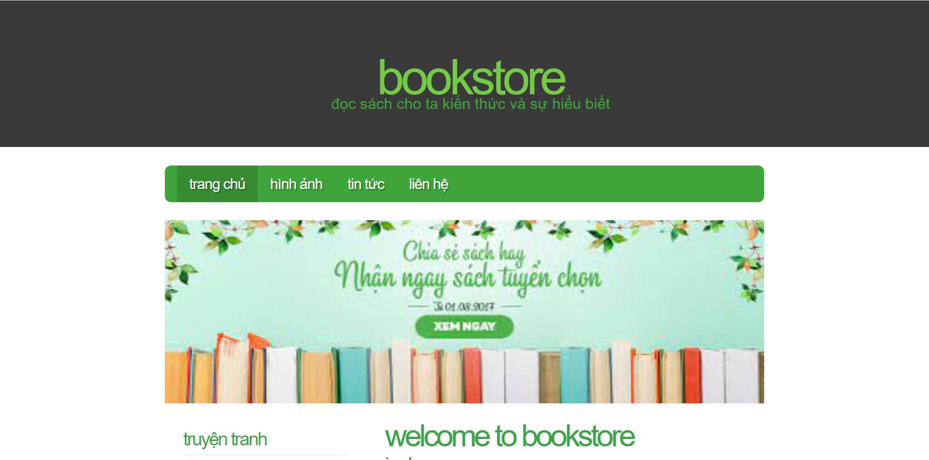

**BÀI THỰC HÀNH LAB 2**

- Để kết nối cơ sở dữ liệu với Visual Studio 2022 thì ta làm như sau:

+ Ta click vào Tools 🡪 Connect Database

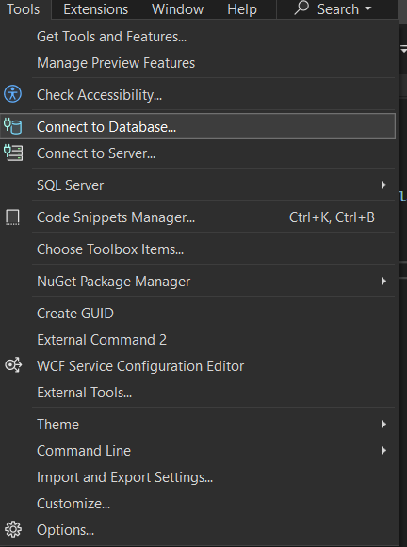

- Tiếp theo ta nhập tên Server Name và tên cơ sở dữ liệu mình cần connect

- Và để kiểm tra ta đã kết nối thành công hay chưa thì ta nhấn Test Connection bên góc trái 🡪 thành công thì ta nhấn OK để tiếp tục các bước sau

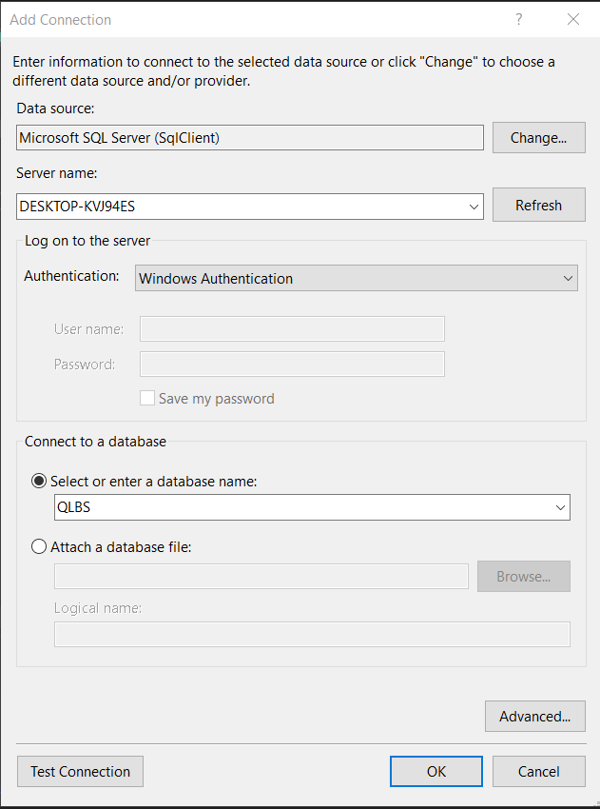

- Tạo mới một Class Model ta nhấn phải chuột vào thư mục Models 🡪 Add 🡪 Class 🡪 sau đó chọn LINQ to SQL classes 🡪 nhấn Add và đặt tên file là dbQLBansach.dbml.

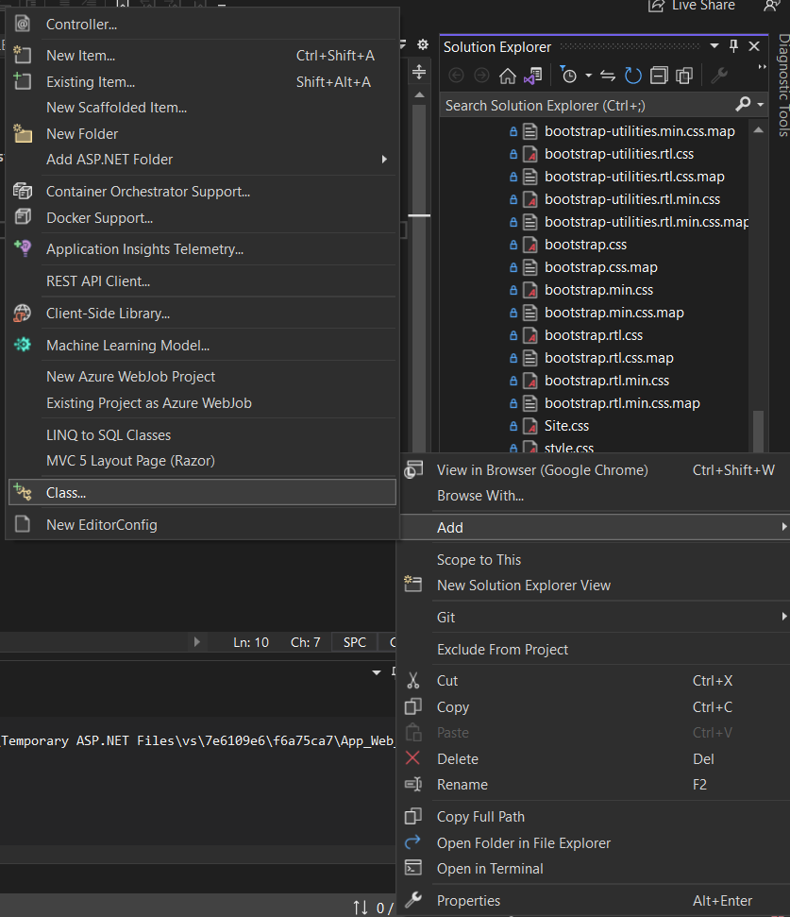

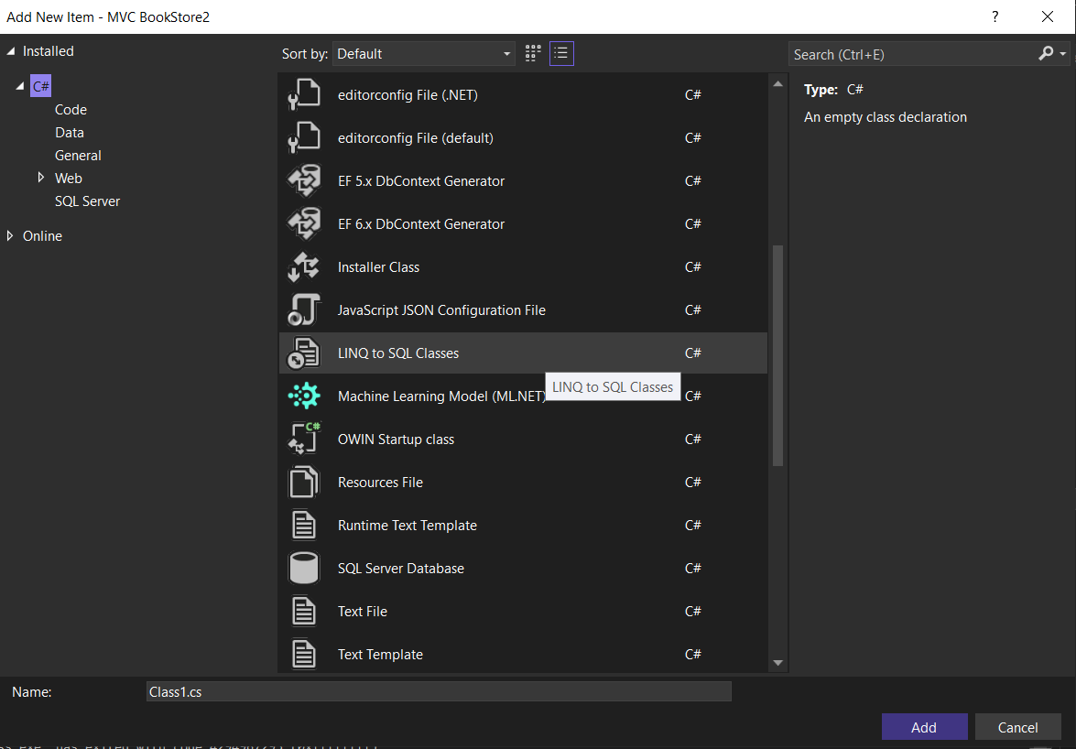

- Màn hình tạo Database cho Dataclasses.dbml

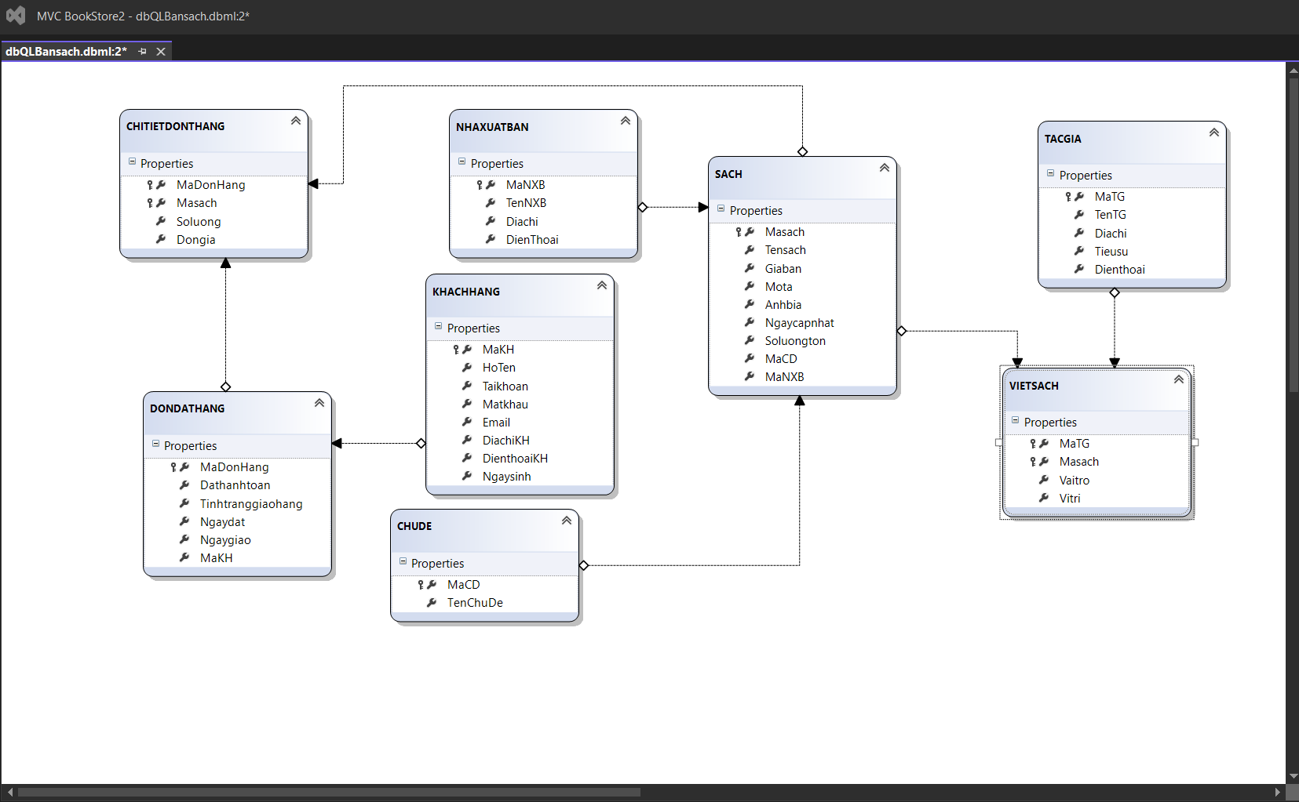

- Để hiển thị được thông tin 5 quyển sách ta BookStoreController cập nhật code như sau:

using System;

using System.Collections.Generic;

using System.Linq;

using System.Web;

using System.Web.Mvc;

using MVC_BookStore2.Models;

namespace MVC_BookStore2.Controllers

{

public class BookStoreController : Controller

{

dbQLBansachDataContext data = new dbQLBansachDataContext();

public dbQLBansachDataContext Data { get => data; set => data = value; }

// GET: BookStore

private List<SACH> laysachmoi(int count)

{

return Data.SACHes.OrderByDescending(a => a.Ngaycapnhat).Take(count).ToList();

}

public ActionResult Index()

{

var sachmoi = laysachmoi(5);

return View(sachmoi);

}

- Trong view index ta cũng cập nhật code như sau:

@model IEnumerable<MVC_BookStore2.Models.SACH>

@{

ViewBag.Title = "Index";

Layout = "~/Views/Shared/_LayoutUser.cshtml";

}

<h2 style="padding-top: 20px;">Sách mới</h2>

<div class="row">

@foreach (var sach in Model)

{

<div class="col-sm-4 col-lg-4 col-md-4">

<ul class="product_box">

<a href="@Url.Action("Details", "BookStore", new { id = sach.Masach })">

<div class="hinhanh_sanpham">

<img alt="@sach.Tensach" src="~/images/@sach.Anhbia" width="45%" height="250px" />

</div>

<div>

<br />

<h4 style="height:40px;">

@sach.Tensach

</h4>

- Và ta được kết quả như sau:

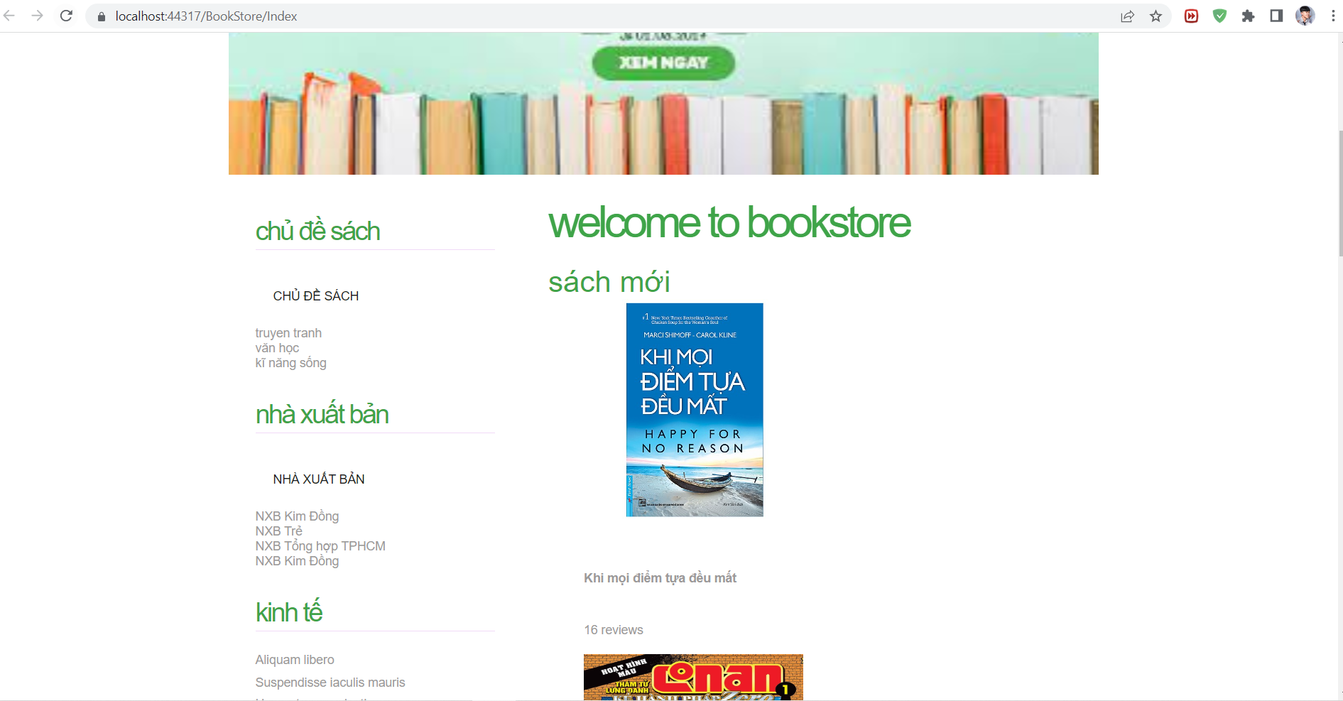- Để hiển thị chủ đề sách trên menu trái ta sử dụng Partial View

+ Trong BookStoreController ta cập nhật Action sau:

public ActionResult Chude()

{

var chude = from cd in data.CHUDEs select cd;

return PartialView(chude);

}

- Để tạo View Chude dạng Partial View ta click phải Action 🡪 Add View

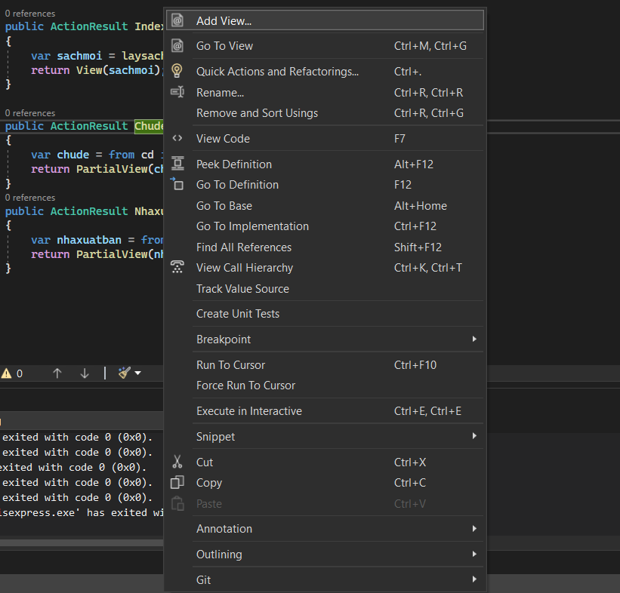

- Chọn MVC 5 View 🡪 Add

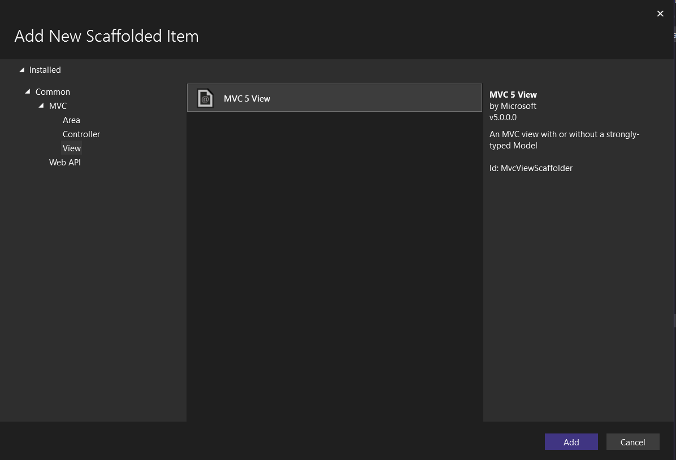

- Đặt view name là Chude và options “Create as a partial view” 🡪 Add

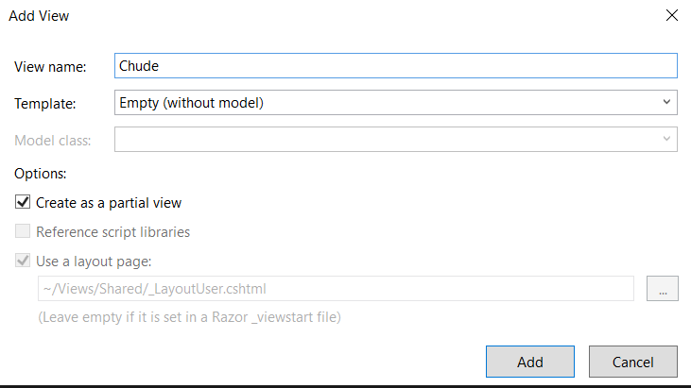

- Code cho Partial View Chude như sau:

@model IEnumerable<MVC_BookStore2.Models.CHUDE>

<p class="lead"> CHỦ ĐỀ SÁCH</p>

<div class="list-group">

@foreach (var item in Model)

{

<a href="@Url.Action("SPTheochude", "BookStore", new {id = item.MaCD})" class="list-group-item">

<div> @item.TenChuDe</div>

</a>

}

</div>

- Liên kết Partial View Chude vao _LayoutUser. Code trong _LayoutUesr:

<div id="sidebar-bg">

<div id="sidebar">

<div>

<h2>CHỦ ĐỀ SÁCH</h2>

<p>@Html.Action("Chude","BookStore")</p>

</div>

<div>

- Tương tự ta cũng làm các bước như trên đối với Partial View Nhaxuatban:

- Code cho Partial View Nhaxuatban như sau:

@model IEnumerable<MVC_BookStore2.Models.NHAXUATBAN>

<p class="lead"> NHÀ XUẤT BẢN </p>

<div class="list-group">

@foreach (var item in Model)

{

<a href="@Url.Action("SPTheoNXB", "BookStore", new { id = item.MaNXB})" class="list-group-item">

<div> @item.TenNXB </div>

</a>

}

</div>

- Liên kết Partial View Nhaxuatban vao _LayoutUser. Code trong _LayoutUesr:

<div>

<h2>NHÀ XUẤT BẢN</h2>

<p>@Html.Action("Nhaxuatban", "BookStore")</p>

</div>

- Và ta được kết quả như hình sau:

